Câu 1
Bạn hãy đóng vai trò là một Chuyên gia công nghệ thông tin , hãy giải thích cho tôi sự khác nhau giữa Compiler và Interpreter , hãy sử dụng ngôn ngữ đơn giản , sử dụng ví dụ so sánh với việc nấu ăn hoặc dịch thuật ngữ. Vì tôi là người mới nên không dùng từ ngữ chuyên ngành sâu
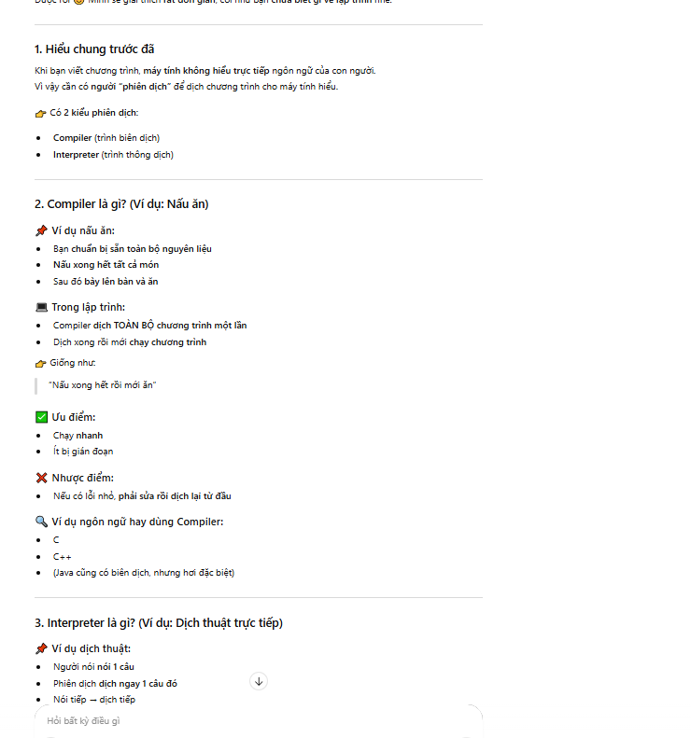
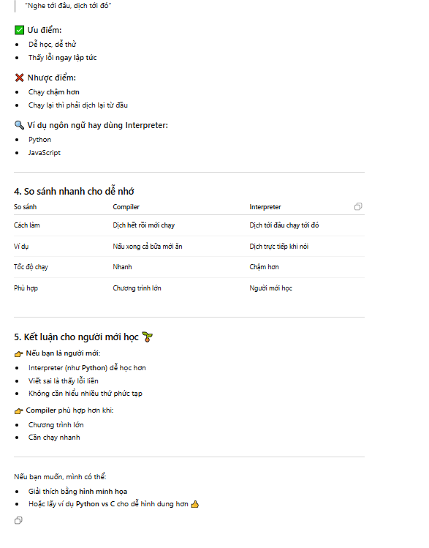
Câu 2
Bạn hãy đóng vai trò là một chuyên gia về lĩnh vực công nghệ thông tin, hãy tạo một bảng so sánh 3 ngôn ngữ lập trình phổ trình phổ biến : Python, Java , JavaScript trong đó đảm bảo ít nhất 4 tiêu chí : Tốc độ, Ứng dụng, Cú pháp, Kiểu gõ cho người mới học như tôi
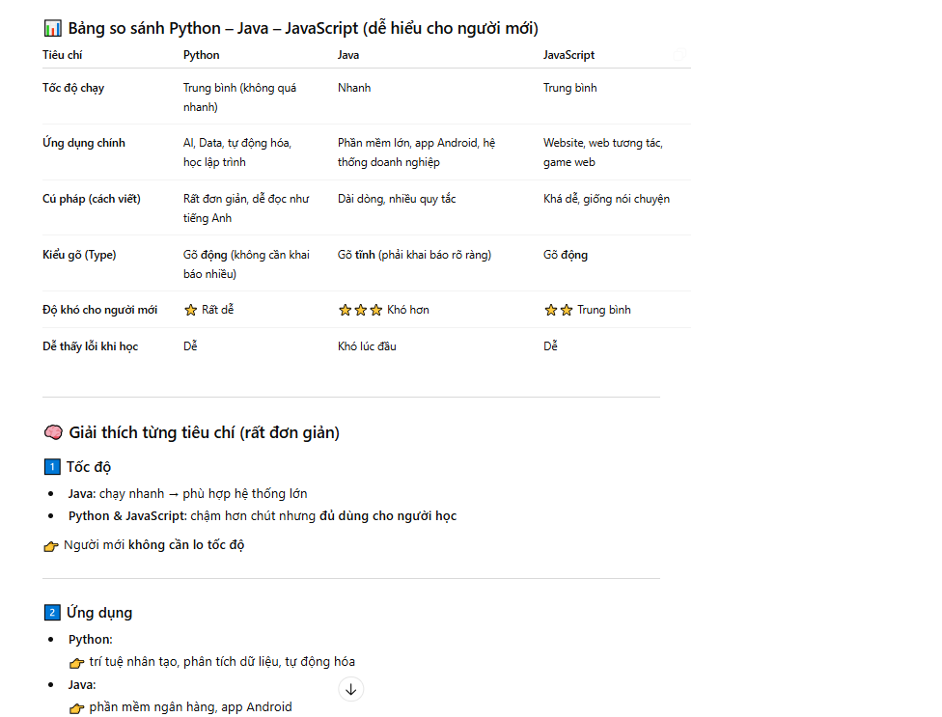
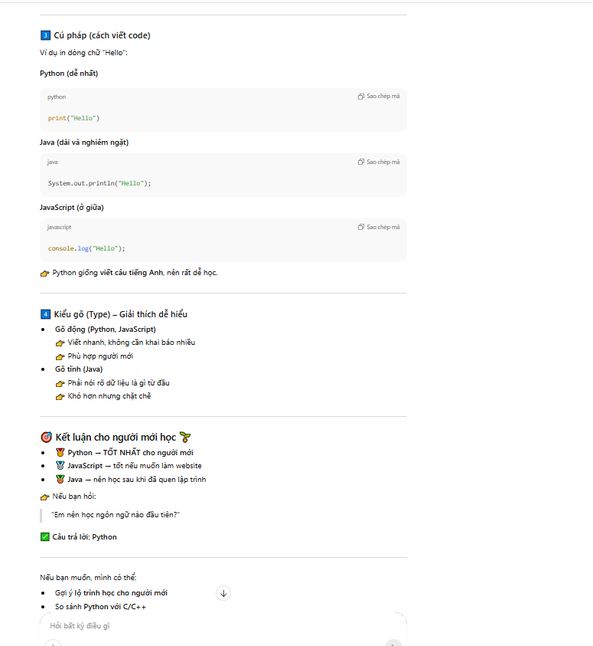
Câu 3:
Bạn hãy đóng vai trò là chuyên gia khoa học máy tính , hãy giải thích cho người mới như tôi về kiến thức của Mô hình Client-Sever bằng cách lấy chuyển nó thành 1 đoạn hội thoại ngắn giữa 2 nhân vật
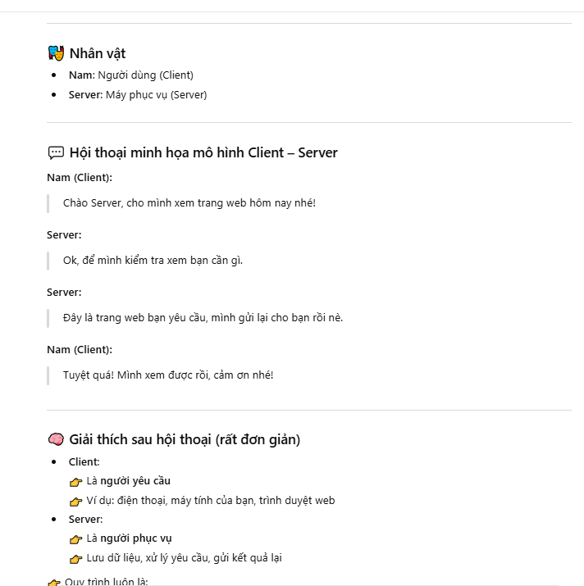
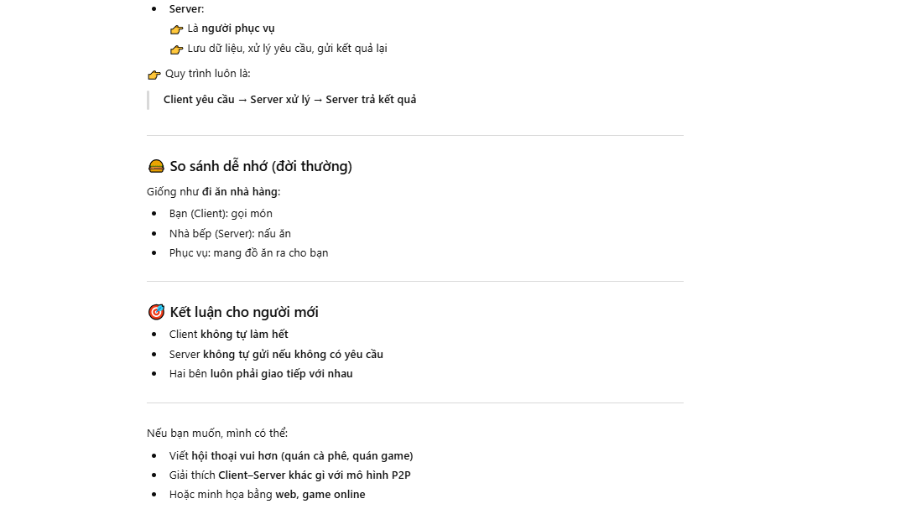
Câu 4:
Bạn hãy đóng vai trò là 1 Senior Developer, tôi là Junior bạn hãy giải tích :"Tại sao phải học kỹ thuật Debug trong khi cứ copy lỗi paste vào ChatGPT là ra cách sửa? , hãy trình bày dưới dạng bảng
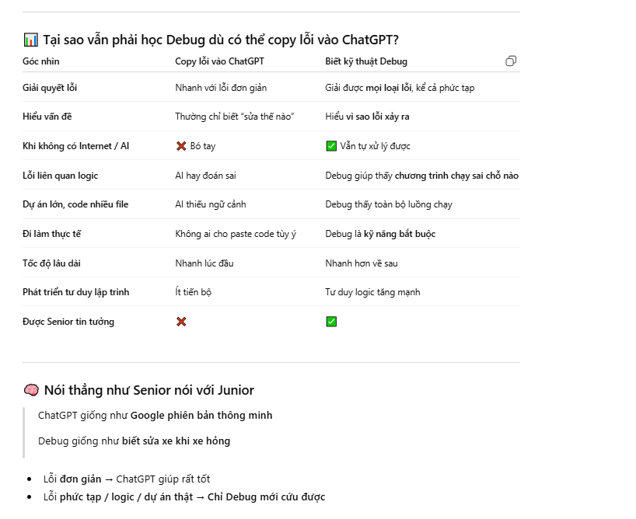
Câu 5:
Bạn hãy đóng vai trò là 1 chuyên gia về JavaScirpt , hãy viết cho tôi 1 đoạn code với ngôn ngữ JavaScript để kiểm tra một chuỗi có phải là Palindrome (chuỗi đối xứng) hay không? Hãy giải thích logic của thuật toán sử dụng 1 cách ngắn gọn dành cho người mới học
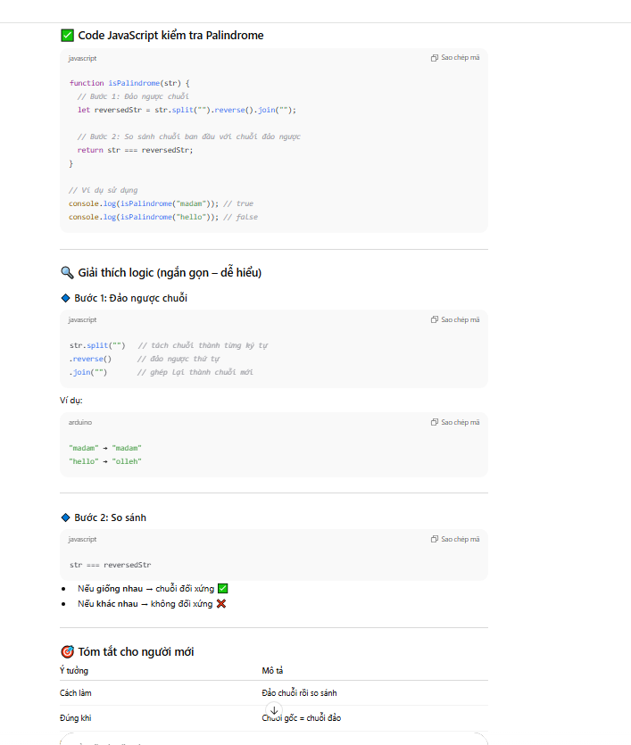
Câu 6:
Bạn hãy đóng vai trò là một chuyên gia phân tích lỗ hỏng , hãy phân tích giúp tôi lỗ hỏng trong quy trình logic sau (dạng văn bản): "Để đăng nhập an toàn: Hệ thống nhận username -> Hệ thống tìm username trong database -> Nếu có, cho phép đăng nhập ngay -> Nếu không, báo lỗi.".Phân tích một cách ngắn gọn và dễ hiểu
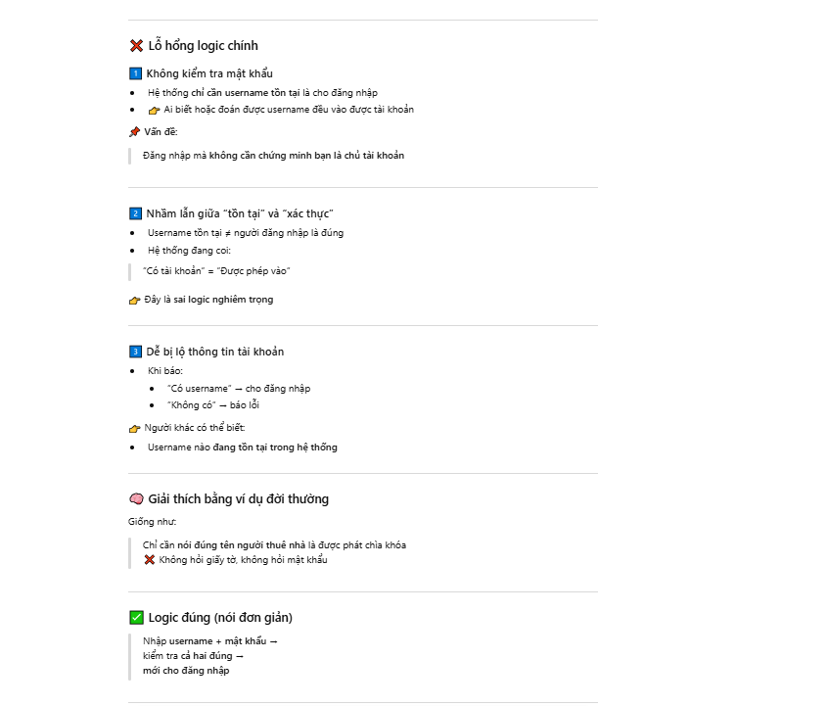
Câu 7:
Bạn hãy đóng vai trò là một chuyên gia về thuyết trình , hãy giúp tôi chuẩn bị nội dung cho bài thuyết trình 15 phút về chủ đề : "Đạo đức nghề nghiệp khi sử dụng AI để viết code".Trong bài phải gồm : Mục tiêu bài thuyết trình , 3 vấn đề đạo đức chính (Bản quyền, Bảo mật, Sự phụ thuộc), Các ví dụ thực tế về rò rỉ dữ liệu do AI., Kết luận và lời khuyên.Hãy trình bày ngắn gọn giúp tôi
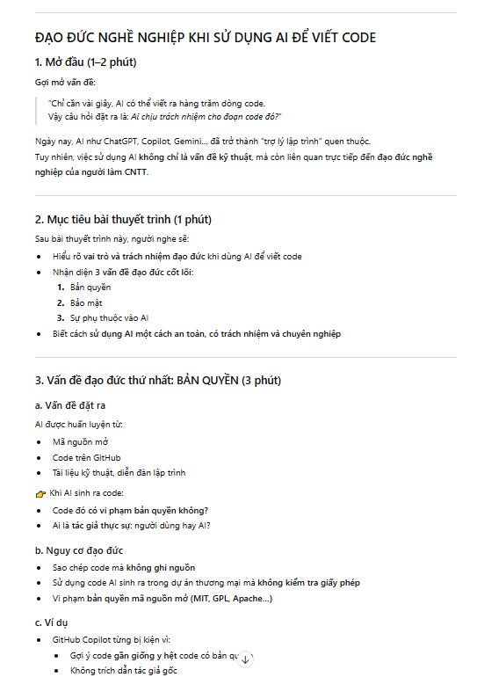
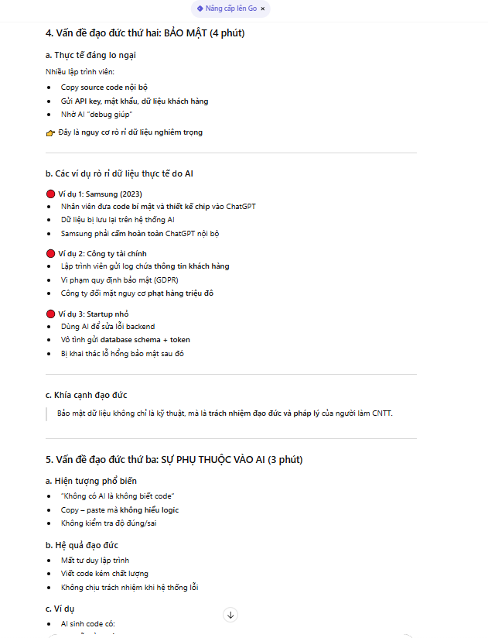

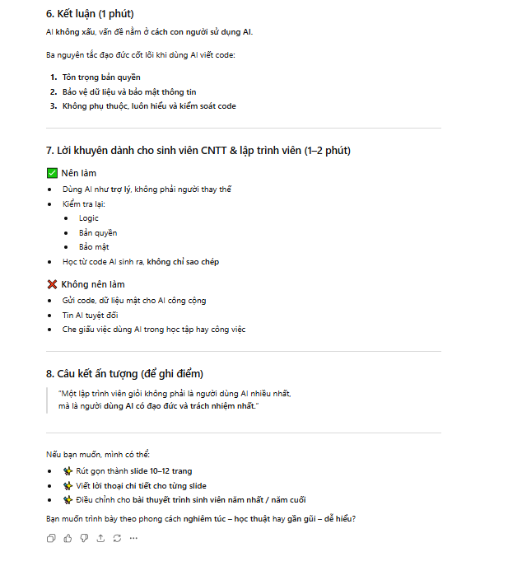

Câu 8:
Đoạn code sau được lưu trong file bug.java (Java):
public class LoopCheck {
public static void main(String[] args) {
int i = 10;
while (i > 0) {
System.out.println("Countdown: " + i);
// Quên giảm biến i
}
System.out.println("Liftoff!");
}
}

Bạn hãy đóng vai trò là 1 chuyên gia về code Java : hãy phân tích cho người mới như tôi hiện tượng sẽ xảy ra khi chạy đoạn đoạn code trên, hãy giải thích nguyên nhân vòng lặp vô hạn và hãy viết lại đoạn code đã sửa lỗi, một cách ngắn gọn

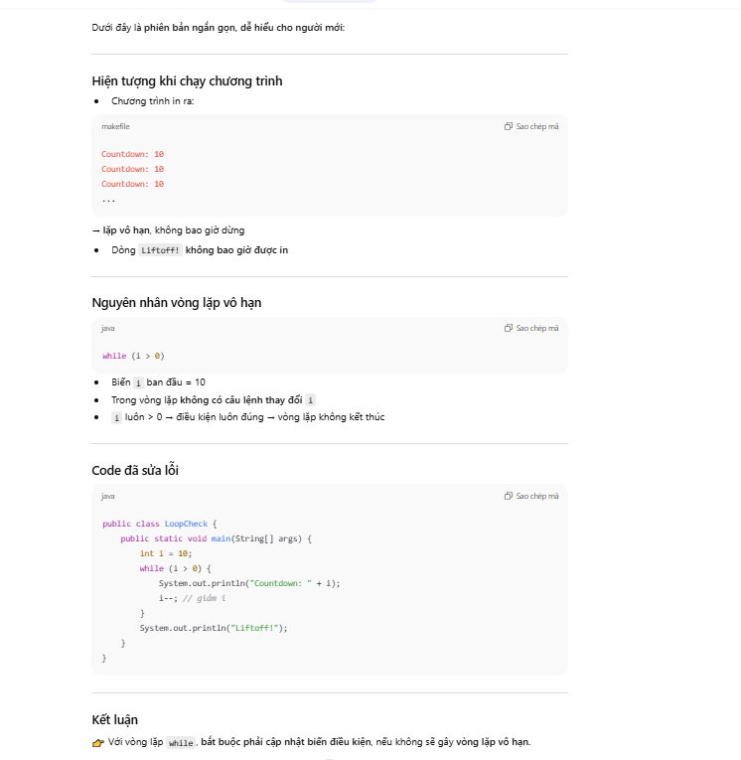

Câu 9:
